Kinematografia w 2022 r.
W kinach stałych wyświetlono 2,1 mln seansów, które obejrzało 41,4 mln widzów. Według stanu na koniec 2022 r. w Polsce działały 532 kina stałe.
50,8%
Wzrost liczby widzów w kinach stałych w porównaniu z 2021 r.

W 2022 r. wyprodukowano w Polsce 367 filmów przeznaczonych do prezentacji w kinach i telewizji.

Działalność kin
Kina stałe posiadały 1,6 tys. sal wyposażonych w 296,9 tys. miejsc na widowni. W porównaniu z 2021 r. liczba seansów wzrosła o 57,2%, a widzów o 50,8%. Pod względem liczby działających kin stałych zdecydowanie dominowało województwo mazowieckie (83), a spośród pozostałych województw wyróżniały się: śląskie (54), wielkopolskie (50), dolnośląskie (49) oraz małopolskie (46). Najwięcej widzów w przeliczeniu na 1 kino stałe odnotowano w województwie kujawsko-pomorskim (119,2 tys.), a najmniej – w świętokrzyskim (48,7 tys.).

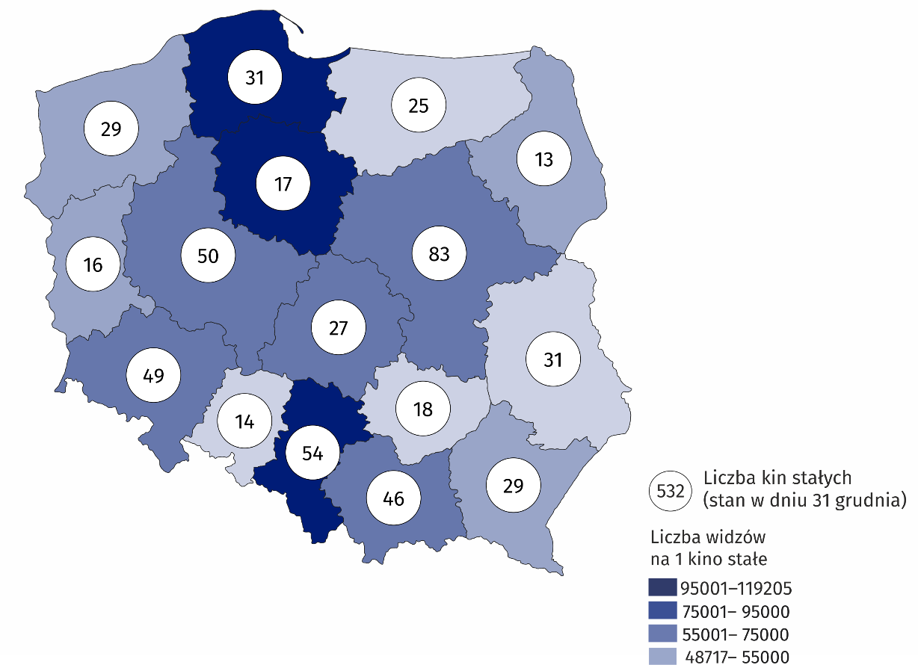
Mapa 1. Kina stałe w 2022 r.
W kinach stałych w województwie mazowieckim filmy obejrzało 18,5% ogólnej liczby widzów
W omawianym roku funkcjonowało 360 kin posiadających jedną lub dwie sale, 111 minipleksów (posiadających od 3 do 7 sal) oraz 61 multipleksów (posiadających 8 lub więcej sal). W multipleksach wyświetlono 49,3% ogólnej liczby seansów, które obejrzało 47,6% ogólnej liczby widzów. W minipleksach wyświetlono 37,8% wszystkich seansów, które obejrzało 37,6% ogólnej liczby widzów. Jeden multipleks dysponował średnio 2,0 tys. miejsc na widowni i wyświetlono w nim średnio 17,2 tys. seansów.
67,7% ogólnej liczby kin dysponowało 1–2 salami

Wykres 1. Struktura kin stałych według liczby sal projekcyjnych w 2022 r.

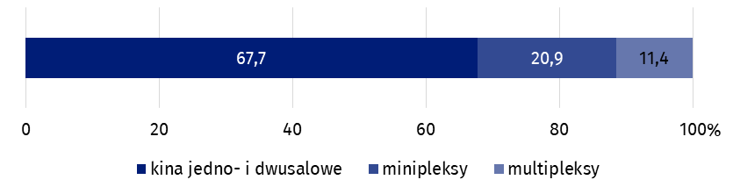
Stan w dniu 31 grudnia

Produkcja filmowa
W Polsce wyprodukowano 112 filmów pełnometrażowych oraz 255 średniometrażowych i krótkometrażowych przeznaczonych do prezentacji w kinach i telewizji (w 2021 r. odpowiednio: 85 i 217). W ujęciu rocznym liczba wyprodukowanych filmów pełnometrażowych fabularnych zwiększyła się o 41,7% (z 60 do 85), z tego kinowych – o 34,1% (z 41 do 55), a telewizyjnych – o 57,9% (z 19 do 30). Liczba wyprodukowanych filmów dokumentalnych wzrosła o 25,9% (z 166 do 209), przy czym wzrost ten dotyczył przede wszystkim filmów średnio- i krótkometrażowych (29,2%). Do prezentacji w telewizji wyprodukowano 178 filmów dokumentalnych, a w kinach – 31.

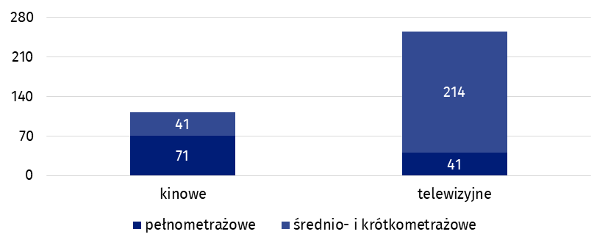
Wykres 2. Filmy wyprodukowane w 2022 r.
Filmy dokumentalne stanowiły 56,9% ogólnej liczby filmów
Najczęściej produkowanym rodzajem filmów pełnometrażowych były filmy fabularne, które stanowiły 75,9% ogólnej liczby kinowych i telewizyjnych filmów pełnometrażowych, natomiast wśród filmów średnio- i krótkometrażowych dominowały filmy dokumentalne (72,9% ogólnej liczby kinowych i telewizyjnych filmów średnio- i krótkometrażowych).

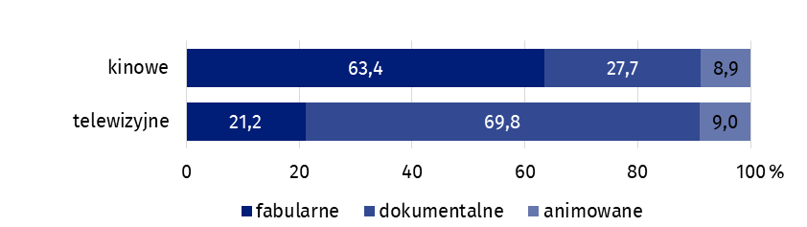
Wykres 3. Struktura wyprodukowanych filmów według rodzajów w 2022 r.
W przypadku cytowania danych Głównego Urzędu Statystycznego prosimy o zamieszczenie informacji: „Źródło danych GUS”, a w przypadku publikowania obliczeń dokonanych na danych opublikowanych przez GUS prosimy o zamieszczenie informacji: „Opracowanie własne na podstawie danych GUS”.

Opracowanie merytoryczne:  Urząd Statystyczny w Krakowie  Dyrektor Agnieszka Szlubowska  Tel: 12 420 40 50 | Rozpowszechnianie:  Rzecznik Prasowy Prezesa GUS  Karolina Banaszek  Tel: 695 255 011
Wydział Współpracy z Mediami  Tel: 22 608 38 04  e-mail: obslugaprasowa@stat.gov.pl |   stat.gov.pl

@GUS_STAT

@GlownyUrzadStatystyczny

gus_stat

glownyurzadstatystycznygus

glownyurzadstatystyczny
Powiązane opracowania
Kultura i dziedzictwo narodowe w 2021 r.
Kinematografia w 2021 r.
Ważniejsze pojęcia dostępne w słowniku
Kino stałe
Widzowie
Film

